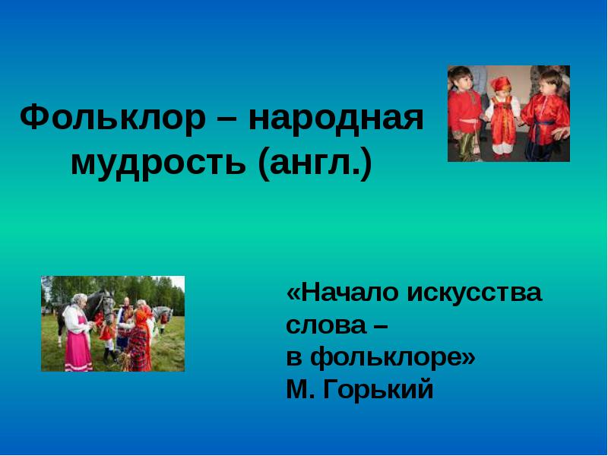
Значение фольклора в воспитании дошкольников.

Фольклор. Всё чаше это слово радует слух взрослых и вызывает восторг у детей. Воспитание на народных традициях несёт дошкольникам не только радость, эмоциональный и творчески подъём, но и становится неотъемлемой частью развития этнокультурного опыта и музыкальных способностей.
Рассматривая народное творчество как основу национальной культуры, очень важно знакомить дошкольников с русскими традициями. Народное творчество является богатейшим источником познавательного, нравственного, эстетического развития детей. Простота ритмического рисунка, обилие гласных звуков, интересное содержание делают русские народные потешки, прибаутки, песни легко запоминающимися. Дети с удовольствием разучивают и усваивают репертуар. На протяжении долгих лет помнят и любят полюбившиеся песни, игры, хороводы.
Основные принципы: доступность содержания; познавательное и нравственное значение, развитие художественного восприятия, речи, воображения.
Чтобы привить любовь детям к народному творчеству нужно в доступной форме и наглядно преподнести им атрибуты, костюмы, традиции, которые создают наиболее праздничное настроение.
Для того чтобы устроить народный праздник требуется много предварительной работы. Разучивание народных песен, игр, хороводов, потешек, прибауток, переплясов. Рассматривание иллюстраций, картин, чтение книг, сказок, рассказов. Посещение музея в городе и мини музея в детском саду. Поход с родителями на выставки прикладного искусства.
Детям нравится отмечать народные праздники и досуги, обыгрывать сцены из народной жизни.
Проведение праздников и развлечений способствуют: активизации памяти, вниманию, мышлению. Фольклор помогает решению психо-коррекционных задач (снятия агрессии, страхов, преодоления замкнутости, помощь гиперактивным детям, устранения сложности в общении и др.). Всё это приводит к налаживанию внутригрупповых отношений.
Конечно, прежде всего, надо чтобы детский сад давал больше радости. Для этого и проводятся праздники и развлечения, которые поднимают жизненный тонус, создают бодрое настроение. Но значение праздников и развлечений не только в том, чтобы приносить радость: они являются средством всестороннего воспитания; пробуждают в душе ребёнка чувство любви к Родине, своему народу уважения к людям, чувство дружбы.

